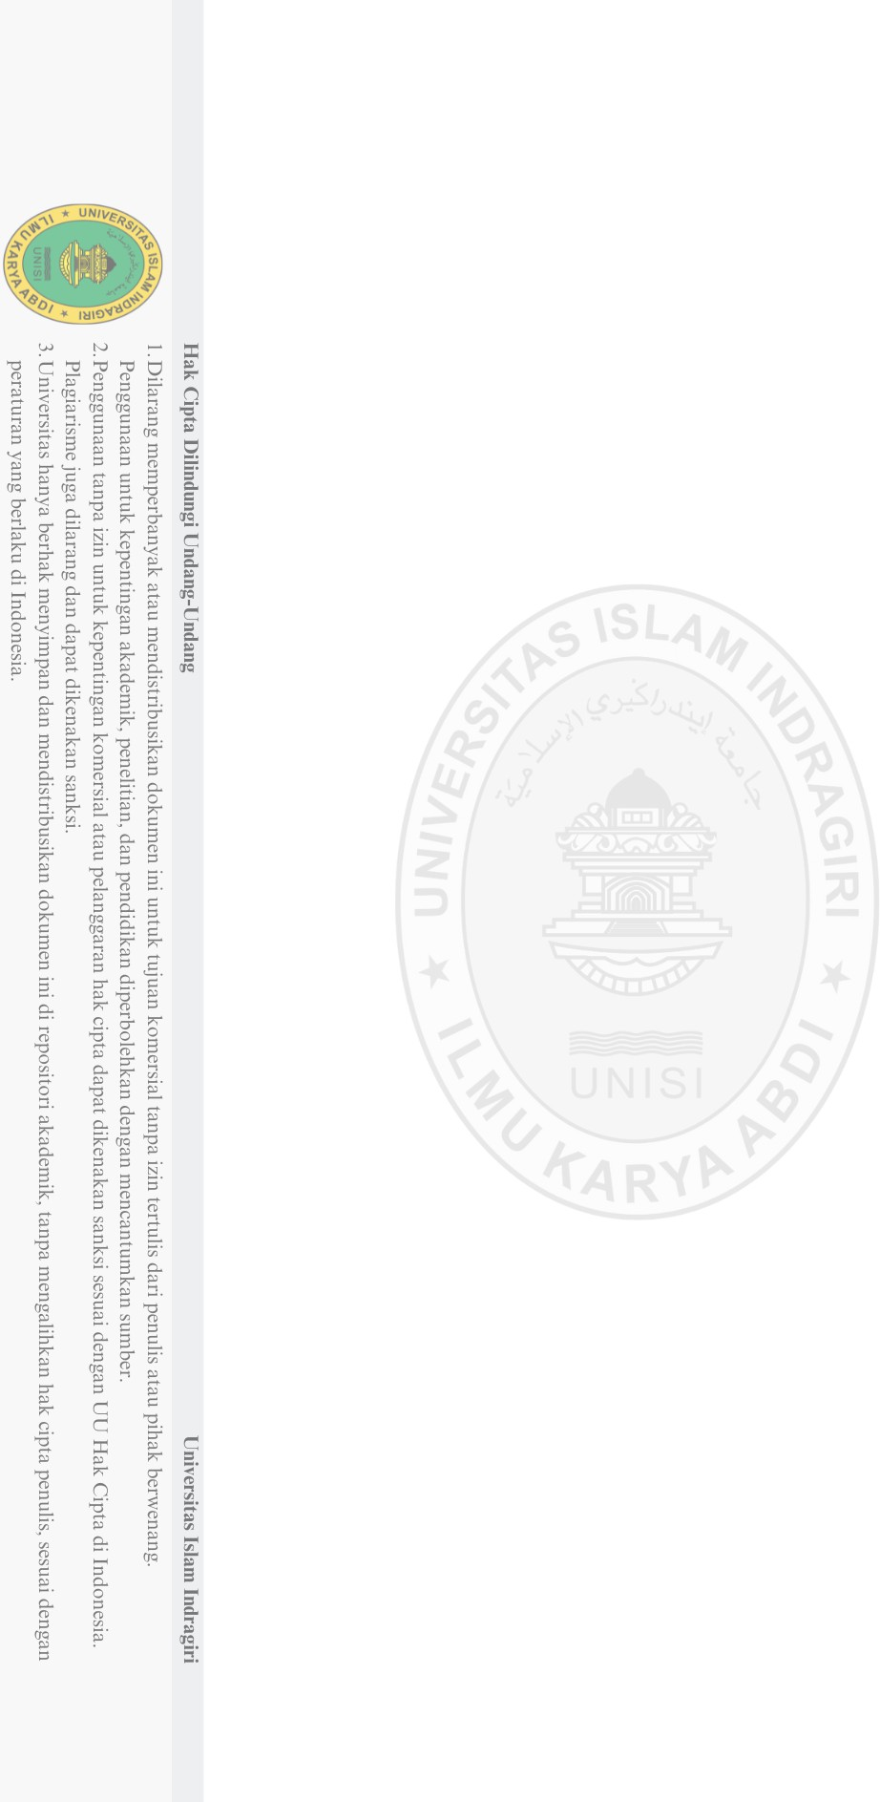

ANALISIS KINERJA KEUANGAN DENGAN MENGGUNAKAN METODE DUPONT SYSTEM PADA PT PANIN BANK TBK
PERIODE 2018– 2022

SKRIPSI
Diajukan sebagai salah satu syarat untuk memperoleh gelar Sarjana Ekonomi () Program Studi Manajemen Fakultas Ekonomi dan Bisnis
Universitas Islam Indragiri

OLEH :

ARDIYANSYAH SAPUTRA 101191010010

PROGRAM STUDI MANAJEMEN FAKULTAS EKONOMI DAN BISNIS UNIVERSITAS ISLAM INDRAGIRI TEMBILAHAN
2025

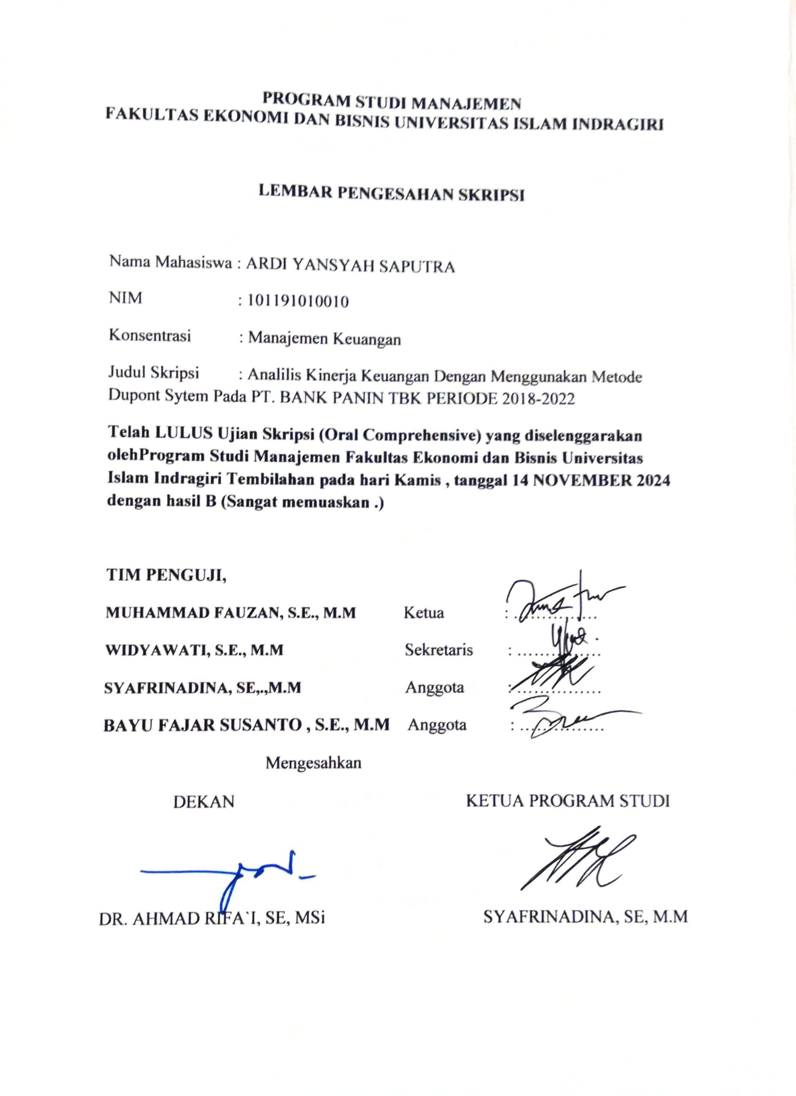

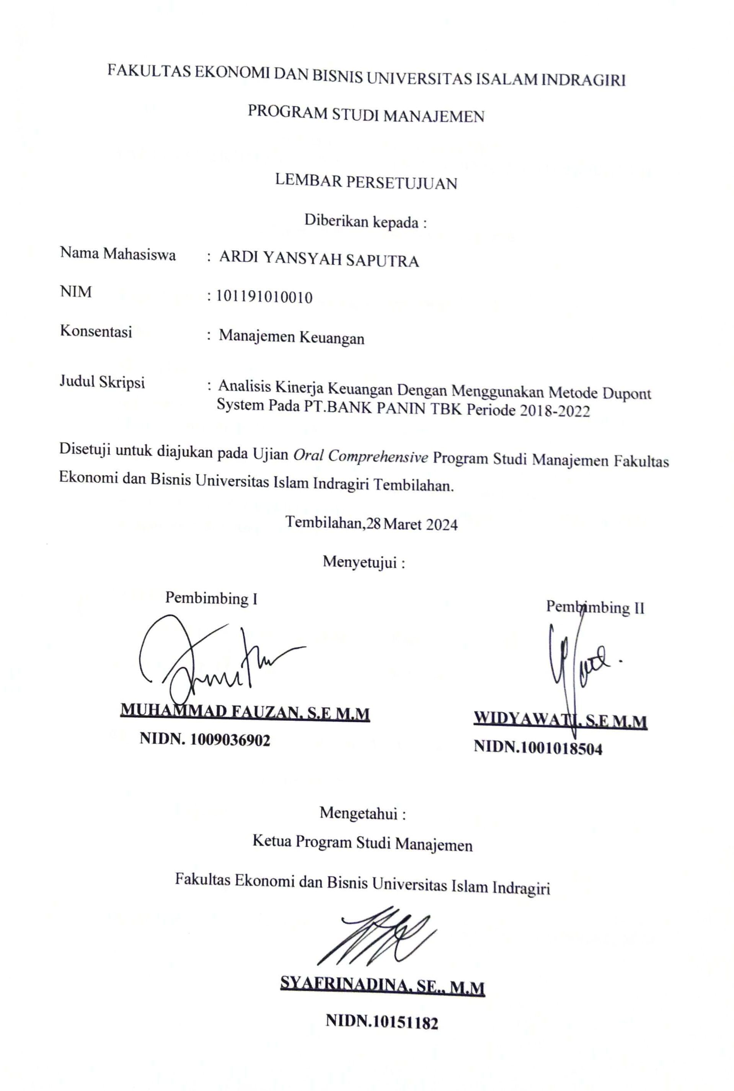

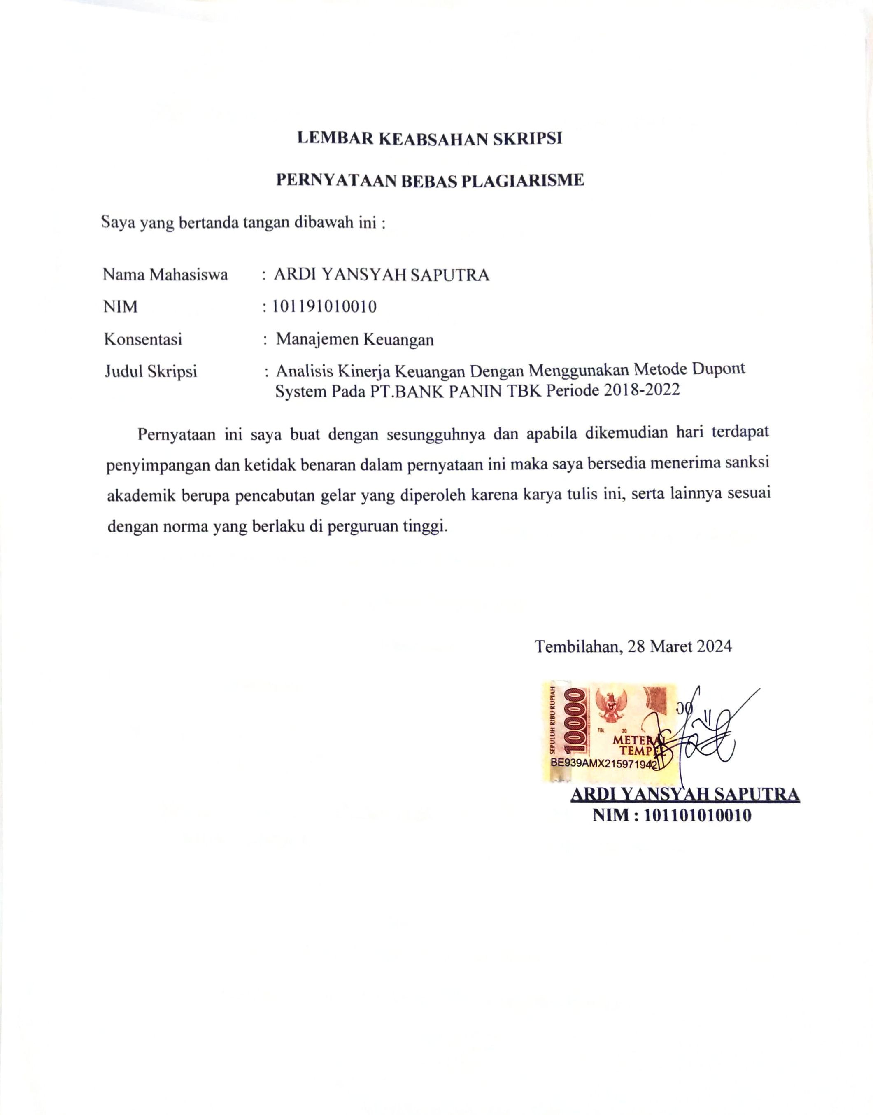

ANALISIS KINERJA KEUANGAN DENGAN MENGGUNAKAN

DU PONT SYSTEM PADA PT PANIN BANK TBK
PERIODE 2018 – 2022

Ardi Yansyah Saputra, Program studi Manajemen, Fakultas Ekonomi dan Bisnis Universitas Islam Indragiri ardiansyahsp53@gmail.com

Abstract:This study aims to analyze the financial performance of Bank Panin Tbk for the 2018-2022 period using the DuPont System method. This analysis will assess the company's ability to generate returns on assets and equity owned. By using financial ratios such as Net Profit Margin (NPM), Total Asset Turnover (TATO), Return on Investment (ROI), and Return on Equity (ROE), this study will provide an overview of the company's financial performance. This study uses secondary data in the form of Bank Panin Tbk's financial statements for the 2018- 2022 period. Data analysis was carried out by calculating relevant financial ratios and analyzing the results using the DuPont System method. The results of this study are expected to provide information on the financial performance of Bank Panin Tbk for the 2018-2022 period, including the company's strengths and weaknesses in managing assets and equity. Thus, this study can be a reference for stakeholders in making the right decisions related to the company.

Keywords: Du Pont System Analysis, Du Pont ROI, Financial Performance

iv

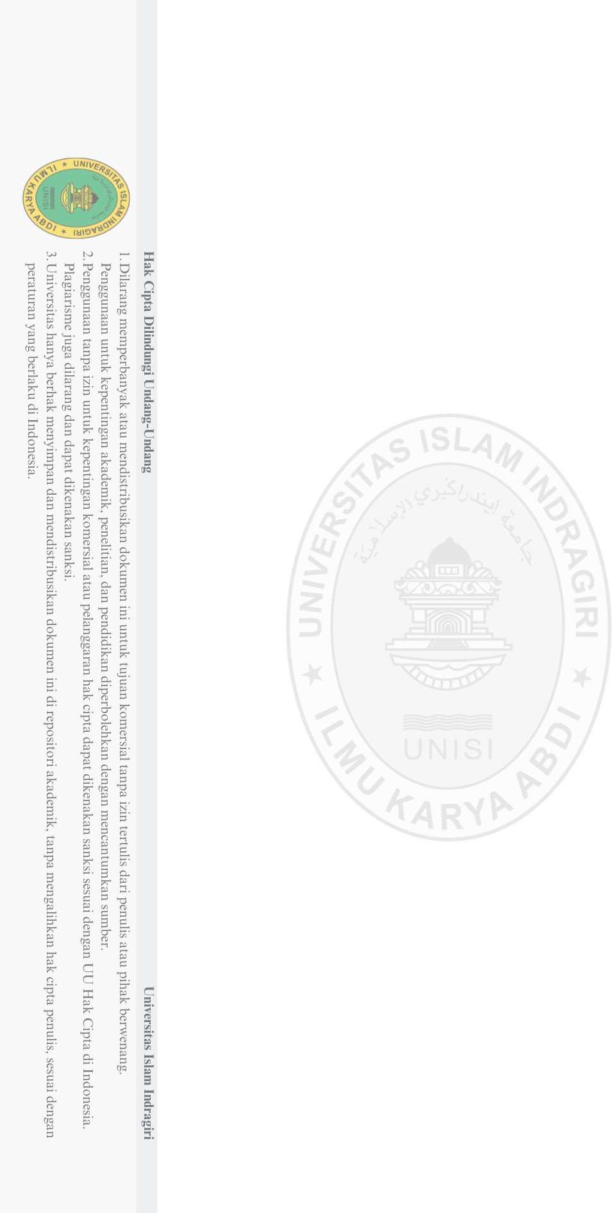

ANALISIS KINERJA KEUANGAN DENGAN MENGGUNAKAN DU PONT SYSTEM PADA PT PANIN BANK TBK
PERIODE 2018 – 2022

Ardi Yansyah Saputra,Program studi Manajemen, Fakultas Ekonomi dan Bisnis Universitas Islam Indragiri ardiansyahsp53@gmail.com

Abstrak:Penelitian ini bertujuan untuk menganalisis kinerja keuangan Bank Panin Tbk periode 2018-2022 menggunakan metode DuPont System. Analisis ini akan menilai kemampuan perusahaan dalam menghasilkan laba atas aset dan ekuitas yang dimiliki. Dengan menggunakan rasio keuangan seperti Net Profit Margin (NPM), Total Asset Turnover (TATO), Return on Investment (ROI), dan Return on Equity (ROE), penelitian ini akan memberikan gambaran tentang kinerja keuangan perusahaan.Penelitian ini menggunakan data sekunder berupa laporan keuangan Bank Panin Tbk periode 2018-2022. Analisis data dilakukan dengan menghitung rasio-rasio keuangan yang relevan dan menganalisis hasilnya menggunakan metode DuPont System.
Hasil penelitian ini diharapkan dapat memberikan informasi tentang kinerja keuangan Bank Panin Tbk periode 2018-2022, termasuk kekuatan dan kelemahan perusahaan dalam mengelola aset dan ekuitas. Dengan demikian, penelitian ini dapat menjadi acuan bagi stakeholders dalam membuat keputusan yang tepat terkait dengan perusahaan.

Kata Kunci : Analis DuPont System, Kinerja Keuangan, Bank Panin Tbk

KATA PENGANTAR
Puji syukur kehadirat Tuhan Yang Maha Esa atas berkat dan rahmat yang dilimpahkannya, Kedua orang tua dan keluarga besar yang telah memberikan segala kasih sayang dan perhatiannya yang begitu besar sehingga penulis merasa terdorong untuk menyelesaikan studi agar dapat mencapai cita-cita dan memenuhi harapan orang tua khususnya dalam penyusunan skripsi ini. Sehingga penulis dapat menyelesaikan skripsi ini yang berjudul “ANALISIS KINERJA KEUANGAN DENGAN MENGGUNAKAN DUPONT SYSTEM PADA PT PANIN BANK TBK PERIODE 2018 – 2022”.
Skripsi ini dibuat guna melengkapi persyaratan dalam menyelesaikan kelulusan studi pada Program Sarjana (S1). Program Studi Manajemen Fakultas Ekonomi dan Bisnis Universitas Islam Indragiri.
Pada kesempatan ini penulis mengucapkan terima kasih pada semua pihak yang telah membantu dalam penyusunan skripsi ini baik secara moral maupun materil. Khususnya kepada :
- Bapak Dr. Najamuddin., Lc., MA selaku Rektor Universitas Islam Indragiri.
- Bapak Dr. Ahmad Rifa`iSE, M.Siselaku Dekan Fakultas Ekonomi dan Bisnis Universitas Islam Indragiri.
- Ibu Syafrinadina., S.E.,MM selaku Ketua Program Studi Manajemen Fakultas Ekonomi dan Bisnis Universitas Islam Indragiri.
- Bapak Muhammad Fauzan., SE., MM selaku Dosen Pembimbing I

vi

yang telah meluangkan waktu untuk membimbing dan membantu, memberikan saran-saran serta dorongan sehingga penulis dapat menyelesaikan skripsi ini.
- Ibu Widyawati., S.E., MM selaku Dosen Pembimbing II yang telah meluangkan waktu untuk membimbing dan membantu, memberikan saran-saran serta dorongan sehingga penulis dapat menyelesaikan skripsi ini.
- Bapak-bapak dan Ibu-ibu Dosen yang telah banyak memberikan ilmu pengetahuan selama penulis mengikuti perkuliahan.
- Semua teman-teman dan sahabat tercinta yang telah membantu, memberikan semangat serta doanya kepada penulis, yang tidak dapat penulis sampaikan satu persatu. Saya ucapkan terima kasih banyak.
- Perusahaan-perusahaan di BEI khususnya yang menjadi objek penelitianterima kasih atas bantuan data yang telah diberikan untuk penyusunan skripsiini.
Hanya doa dan ucapan syukur yang dapat penulis panjatkan. Semoga Tuhan Yang Maha Esa berkenan membalas semua kebaikan Bapak, Ibu, Saudara dan Teman – teman sekalian. Akhir kata, semoga penelitian ini bermanfaat bagi pihak yang berkepentingan.
Tembilahan, 28 Maret 2024

ArdiYansyah Saputravii

DAFTAR ISI

SURAT PERNYATAAN KEABSHAN SKRIPSI............................................... i
LEMBAR PERSETUJUAN SKRIPSI................................................................ ii
LEMBAR PENGESAHAN SKRIPSI ................................................................ iii
ABSTRACT.......................................................................................................... iv
ABSTRAK .......................................................................................................... v
KATA PENGANTAR.......................................................................................... vi
DAFTAR ISI ....................................................................................................... viii
DAFTAR TABEL................................................................................................ x
DAFTAR GAMBAR .......................................................................................... xi
DAFTAR GRAFIK ............................................................................................. xii
DAFTAR RIWAYAT HIDUP.............................................................................. xiii
BAB I PENDAHULUAN ................................................................................... 1
  - Latar Belakang Masalah....................................................................... 1
  - Perumusan Masalah ............................................................................. 10
  - Tujuan dan Manfaat Penelitian ............................................................ 10
    - Tujuan Penelitian ....................................................................... 10
    - Manfaat Penelitian ..................................................................... 10
  - Sistematika Penulisan .......................................................................... 11
BAB II TELAAH PUSTAKA............................................................................. 12
  - Landasan Teori.................................................................................... 12
    - Manajemen Keuangan ............................................................... 12
    - Bursa Efek Indonesia................................................................. 15
    - Laporan Keuangan..................................................................... 18
    - Kinerja Keuangan ...................................................................... 22
    - Du Pont System.......................................................................... 36
  - Penelitian Terdahulu ........................................................................... 42
  - Kerangka Pemikiran ........................................................................... 44

viii

BAB III METODOLOGI PENELITIAN............................................................ 45
  - Desain Penelitian ................................................................................ 45
  - Lokasi dan Waktu Penelitian .............................................................. 45
    - Lokasi Penelitian ....................................................................... 45
    - Waktu Penelitian ........................................................................ 46
  - Populasi dan Sampel........................................................................... 46
    - Populasi ..................................................................................... 46
    - Sampel ....................................................................................... 46
  - Defenisi Operasional dan Pengukuran Variabel ................................. 46
  - Pengumpulan Data.............................................................................. 51
    - Jenis dan Sumber Data .............................................................. 51
    - Teknik Pengumpulan Data......................................................... 52
  - Analisis Data....................................................................................... 53 BAB IV HASIL DAN PEMBAHASAN............................................................. 55
  - Gambaran Umum Obyek Penelitian................................................... 55
    - Sejarah Perusahaan .................................................................... 55
    - Visi,Misi,Tujuan dan Strategi Perusahaan ................................. 59
    - Logo PT. Panin Bank, Tbk ......................................................... 59
    - Struktur Organisasi Perusahaan ................................................. 59
  - Hasil Penelitian................................................................................... 62
  - Pembahasan ........................................................................................ 66 BAB V KESIMPULAN DAN SARAN.............................................................. 69
  - Kesimpulan......................................................................................... 69
  - Saran ................................................................................................... 70
DAFTAR PUSTAKA .......................................................................................... 72
LAMPIRAN........................................................................................................ 74

ix

DAFTAR TABEL
Tabel 1.1 Kondisi Laporan Keuangan PT Panin Bank Tbk .............................. 8
Tabel 2.1 Penelitian Terdahulu.......................................................................... 42
Tabel 2.2 Lanjutan Penelitian Terdahulu ........................................................ 43
Tabel 3.1 DefinisiOperasional dan PengukuranVariabel .................................. 50
Tabel 4.1Net Profit Margin ............................................................................... 63
Tabel 4.2Total Asset Turnover........................................................................... 64
Tabel 4.3Return On Investment Du Pont .......................................................... 65

x

DAFTAR GAMBAR
Gambar 2.1 Kerangka Pemikiran...................................................................... 44
Gambar 4.1 Logo Perusahaan ........................................................................... 59
Gambar 4.2 Struktur Organisasi PTPanin BankTbk ......................................... 60

xi

DAFTAR GRAFIK
Grafik 4.1 Perkembangan Net Profit Margin.................................................. 63
Grafik 4.2 Perkembangan Total Asset Turnover ............................................... 64
Grafik 4.3 Perkembangan Return On Investment Du Pont ............................... 65

xii

DAFTAR RIWAYAT HIDUP

Saya yang bertanda tangan dibawah ini :
Nama : Ardi Yansyah Saputra Tempat Tanggal Lahir : Tembilahan 28 Maret 2001 Jenis Kelamin : Laki - Laki
Status : Mahasiswa
Alamat : Dusun Tanjung Mutiara Rt / Rw 003 / 001 Desa
Simpang Gaung KecamatanGaungKabupaten Indragiri Hilir Provinsi Riau
Kewarganegaraan : Indonesia
Agama : Islam
Nomor Handphone 0812 9419 4721
Email : ardiansyahsp53@gmail.com

Pendidikan :
    - TK : Tk As-ShaflySimpangGaung
    - SD : SDN 008 SimpangGaung
    - SMP : SMPN 003 GaungSimpangGaung
    - SMA : SMAS SimpangGaung
    - Pendidikan Sarjana : Universitas Islam Indragiri

Pengalaman Organisasi :
- Badan Eksekutif MahasiswaFakultas Ekonomi Dan Bisnis (BEM FEB)

Hormat Saya

ArdiYansyah Saputra

